Архивный комитет Санкт-Петербурга

Структура
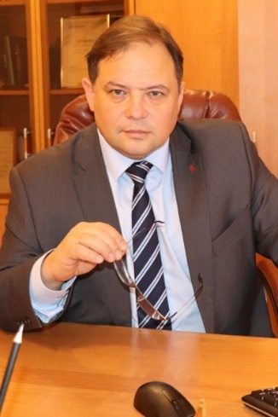  Тищенко Петр Евгеньевич | Председатель Комитета | (812) 576-54-02
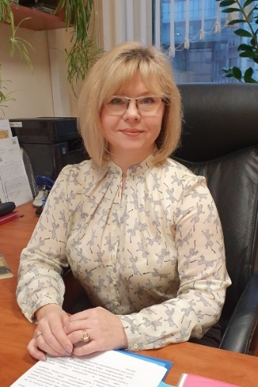  Гарькуша Ирина Олеговна | Первый заместитель председателя Комитета | (812 ) 576-54-06
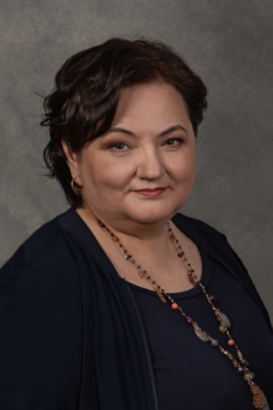  Немина Валентина Николаевна | Заместитель председателя Комитета | (812) 576-54-04
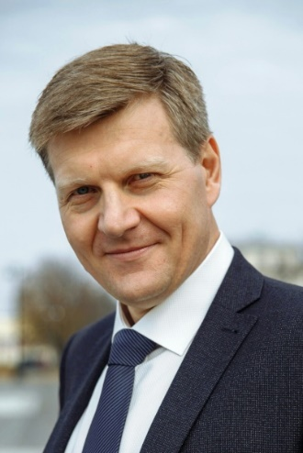  Крылов Павел Алексеевич | Заместитель председателя Комитета-начальник отдела информатизации и защиты информации | (812) 576-54-25
Лисовский Владимир Александрович | Главный специалист-юрисконсульт | (812) 576-54-07
Соколов Сергей Владимирович | Ведущий специалист | (812) 241-54-33
Филиппов Павел Игоревич | Ведущий специалист | (812) 576-54-49
Отдел использования документов, проектной и организационной работы
Мироненко Наталия Геннадьевна | Начальник отдела | (812) 576-54-08
Белокурова Анна Александровна | Главный специалист | (812) 576-54-10
Брызгалова Анастасия Сергеевна | Главный специалист | (812) 576-54-10
Сигида Александра Николаевна | Старший инспектор | (812) 576-54-20
Карташова Юлия Викторовна | Старший инспектор | (812) 576-53-45
Отдел комплектования, обеспечения сохранности, учета и регионального государственного контроля
 | Начальник отдела | (812) 576-54-14
Казакова Анжелика Вадимовна | Главный специалист | (812) 576-54-13
Тихоцкая Анна Васильевна | Главный специалист | (812) 576-54-16
Зверева Елизавета Игоревна | Ведущий специалист | (812) 576-54-12
Котунова Ирина Ивановна | Специалист 1 категории | (812) 576-54-15
Отдел комплексного развития и закупок
Маличенко Олег Александрович | Начальник отдела | (812) 576-54-17
Филатова Алина Викторовна | Главный специалист | (812) 576-54-18
Данилина Татьяна Анатольевна | Ведущий специалист | (812) 576-54-20
Фоменко Глеб Владиславович | Старший инженер | (812) 576-54-20
Волков Александр Николаевич | Специалист по охране труда, ГО и ЧС | (812) 576-54-20
Отдел информатизации и защиты информации
Крылов Павел Алексеевич | Заместитель председателя Комитета-начальник отдела | (812) 576-54-25
Клинова Ольга Владимировна | Ведущий специалист | (812) 576-54-06
Ефимов Даниил Александрович | Главный специалист | (812) 576-54-25
Нилов Дмитрий Андреевич | Специалист 1 категории | (812) 576-54-25
Данилейко Юлиана Максимовна | Старший инспектор | (812) 576-54-02
Отдел бухгалтерского учета, экономики и внутреннего финансового контроля
Пегова Мария Петровна | Начальник отдела – главный бухгалтер | (812) 576-54-23
Самойлова Екатерина Юрьевна | Главный специалист – бухгалтер | (812) 576-54-23
Вахонева Ванда Владимировна | Ведущий специалист – бухгалтер | (812) 576-54-24
Гнездилова Елена Владимировна | Ведущий специалист – экономист | (812) 576-54-24
Макаровская Жанна Александровна | Старший бухгалтер | (812) 576-54-23
Отдел по вопросам государственной службы и кадров
Вирская Ольга Анатольевна | Начальник отдел | (812) 576-54-21
Михайлова Анна Сергеевна | Главный специалист | (812) 576-54-07
Кузьмина Анна Игоревна | Старший инспектор | (812) 576-54-07
Сектор исполнения запросов
Лисицына Ирина Львовна | Начальник сектора | (812) 576-54-22
Тимофеева Татьяна Александровна | Главный специалист | (812) 576-54-11; 77-73
Зайцева Кристина Максимовна | Ведущий специалист | (812) 576-54-11
Приемная Председателя Комитета:
Данилейко Юлиана Максимовна – секретарь председателя Комитета Телефон: (812) 576-54-02 Факс: (812) 576-64-83

